# Predicción de inventario y precios en el modelo de negocio industrial

Índice

Predicción de inventario y precios en el modelo de negocio industrial 1

Resumen 2

Material y métodos 2

Resultados 3

Conclusiones 3

Referencias 3

Anexo 1 4

Anexo 2 5

Análisis de cantidades y precios en recetas 6

Análisis de Anovas y sumarios 8

Predicciones con Modeltime 10

## Resumen

El proyecto trata de aprovechar los datos proporcionados para la obtención de patrones que puedan ayudar en la predicción de inventario y precios para la toma de decisiones en los departamentos de producción y compras en fábricas.

Introducción y antecedentes.

Como parte de la cadena de aprovisionamiento en las fábricas, el control de stock y su eficiencia financiera son dos de los índices de rendimiento más observados en la gestión de las mismas.

Hipótesis de trabajo y objetivos.

Este trabajo se basa en la hipótesis de que hay varios factores dentro de la producción, afectando tanto a cantidades como a precios de los materiales, que pueden ayudar a predecir con cierta precisión a un mes vista tanto la cantidad que será necesaria, como el precio por tonelada, de los materiales.

Los objetivos son:

* Realizar una limpieza de los datos para su mejor manejo.
* El descarte de variables para obtener aquellas que sean útiles a la hora de crear modelos.
* La creación de modelos para la previsión de cantidades y precios por tonelada de los materiales.
* El uso de estos modelos para realizar predicciones.

Una vez terminado, esto debería ser pasado a un pipeline automatizada, que correría en entorno de desarrollo, paralelo a producción. Este entorno tomaría los datos de producción y realizaría comprobaciones con los modelos para validar o corregir estos.

También sería necesario reflejarlo en un cuadro de mandos a disposición de los departamentos de compras, producción y dirección de fábrica.

## Material y métodos

Se usan para los primeros modelos datos anonimizados de una fábrica de detergentes.

El detalle de estos datos se describe en el Anexo 1.

Usaré el método de análisis de series de tiempos, mediante el pronóstico multivariable que permite usar la librería Modeltime.

También realizaré algunos cambios intuitivos basados en mi conocimiento y experiencia de la cadena de suministros.

## Resultados

Al observar las series temporales generadas por Modeltime, se puede apreciar que los materiales pueden ser previstos con facilidad, algunos con más precisión que otros; como los materiales base de la receta que tiene poca variación de una receta a otra, y el modelo será útil en estos casos.

Revisando los anovas, se contempla que el modelo a usar no varía según el material, por lo que la tarea de abstraer y automatizar un pipeline, de cara a la introducción de nuevos materiales, será sencilla.

También hay que señalar que hay un par de materiales, que han de ser retirados de esta predicción, ya que su cantidad en la receta es ínfima, y su coste mucho es mucho mayor que el resto de materiales, y su compra se hace anualmente.

## Conclusiones

Se prueba que pueden ser realizados modelos basados en los datos proporcionados, los primeros modelos para los materiales son bastante buenos y por lo tanto podrían ser presentados a los departamentos correspondientes.

Tanto el departamento de compras, como el de producción, en coordinación con la dirección, deberían revisar los modelos y los resultados para validar los modelos e introducir correcciones para su optimización.

Una vez revisados y validados por los departamentos se podrían usar además pipelines paralelos para testear contra otros modelos más complejos, que puedan dar mejores resultados.

## Referencias

* Modeltime – Librería, glosario y tutoriales. - https://business-science.github.io/modeltime/
* Stackoverflow – Resolución de problemas en código. - https://es.stackoverflow.com

## Anexo 1

Descripción de los datos:

Materiales -> materiales.csv

* material: número anonimizado del material.
* precio_tonelada: el precio de la tonelada del material en la fecha indicada.
* fecha_precio: fecha en formato dd/mm/YYYY del precio de la tonelada de material.

Recetas -> recetas.json

* id_receta: id de la receta.
* materiales: array con los números de los materiales anonimizados.
* cantidades: array con las cantidades de cada material.

Pedidos -> pedidos.csv

* id_pedido: id del pedido.
* id_receta: id de la receta.
* cantidad: cantidad de toneladas de la receta.
* fecha_pedido: fecha en formato dd/mm/YYYY del pedido.
* exceso_pcg: porcentaje de sobrante de la receta al finalizar la producción.

Se incluye también para su presentación en los dashboards:

Almacén -> almacen.csv

* Material: id del material anonimizado.
* Resto_tn: material que queda en el almacen al final del día en toneladas.
* Fecha: fecha en formato dd/mm/YYYY de la medición del material al final del día.

## Anexo 2

Desglose de análisis:

Se puede comprobar que hay materiales base, cuya predicción será exacta, ya que no varían en la proporción de cantidad de la receta.

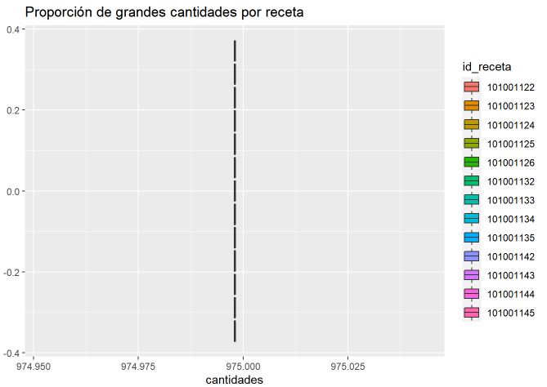

### Análisis de cantidades y precios en recetas

Los que nos interesa predecir son los materiales con cantidades intermedias o pequeñas, que son los que se compran más frecuentemente y en menor cantidad.

Las más pequeñas se eliminarán, ya que son cantidades ínfimas por receta y se hace una compra anual.

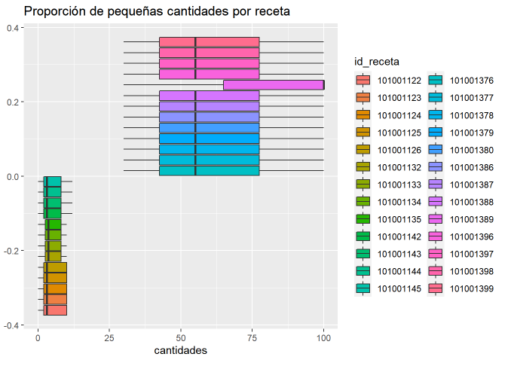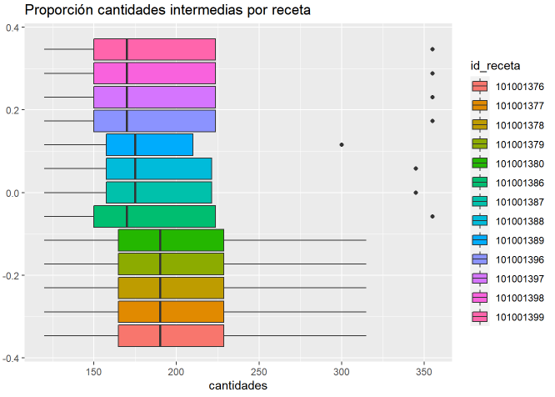

En cuanto a los precios, eliminando los materiales mencionados, se ve un rango bastante estable por fechas, por lo que se puede aprovechar para buscar la predicción que obtenga el precio más bajo del rango.

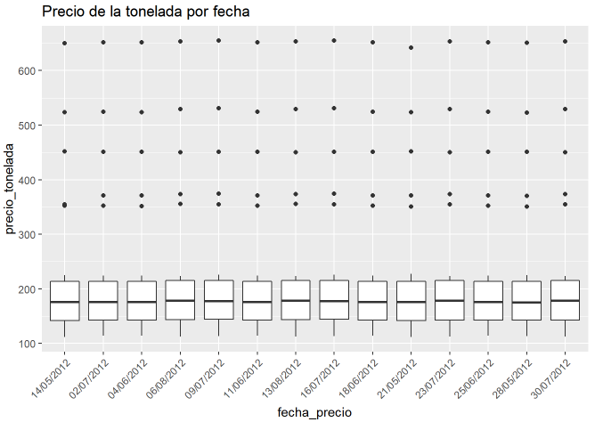

### Análisis de Anovas y sumarios

#### Producción

Tomando como ejemplo un par de materiales, se puede observar en las Anovas que la fórmula para la regresión buscará predecir la cantidad se realizan en función del exceso y el material:

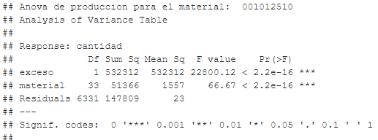

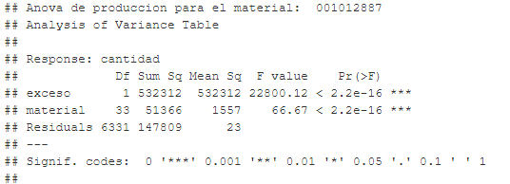

Así mismo, el valor de R2 es bastante alto para un primer modelo, así que lo que se buscará en la fase de testeo del pipeline será optimizar algunos hiperparámetros en este modelo, o testear contra otros modelos más complejos.



#### Compras

Tomando como ejemplo un par de materiales, se puede observar en las Anovas que la fórmula para la regresión buscará predecir la cantidad se realizan en función del material, la fecha del precio y las cantidades:

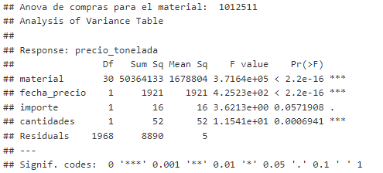

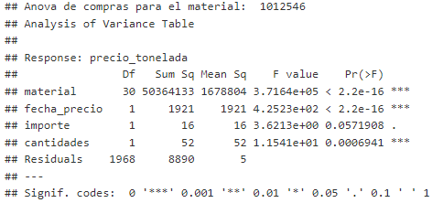

En cuanto al valor de R2 es casi perfecto, por lo que en la fase de testeo habrá que observar que no se produzca overfitting.



### Predicciones con Modeltime

#### Producción

Como se puede apreciar en las predicciones para las cantidades de Modeltime, los modelos y el rango a predecir son estables a lo largo del tiempo:

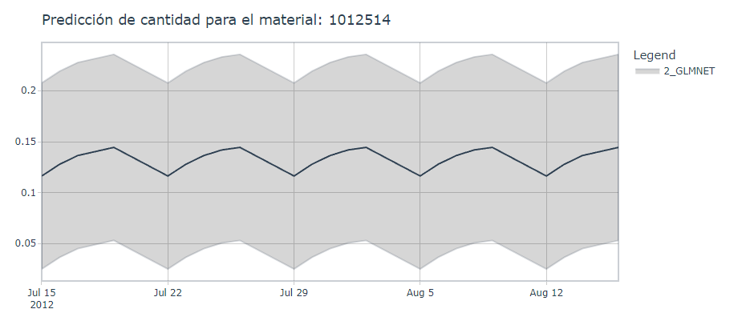

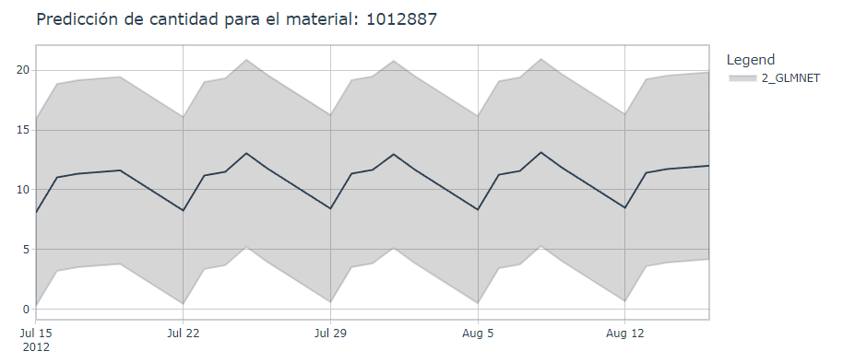

#### Compras

Para la predicción de precios, Prophet es más adecuado, ya que nos da unas predicciones más cercanas a la realidad

